Лабораторная работа №8

Программирование цикла. Обработка аргументов командной строки

Колонтырский Илья Русланович

Содержание

# 1 Цель работы

Приобретение навыков написания программ с использованием циклов и обработкой аргументов командной строки

# 2 Выполнение лабораторной работы

Создадим рабочую папку и файл lab8-1.asm (рис. 2.1)



Создание папки и файла lab8-1.asm

Вставим в файл предложенный код (рис. 2.2)

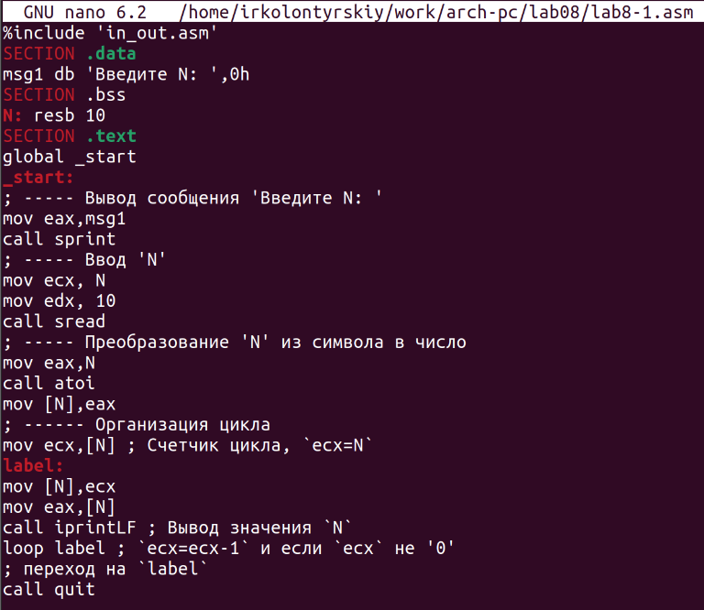

Вставка кода в файл

Скомпилируем файл и посмотрим результат (рис. 2.3)

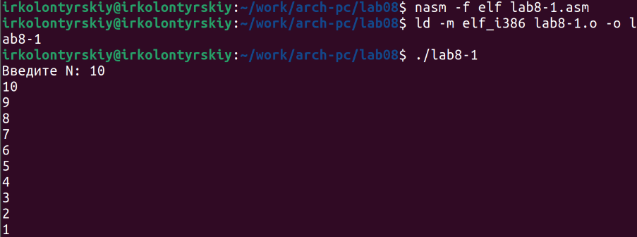

Компиляция и запуск программы

Изменим код программы следующим образом (рис. 2.4)

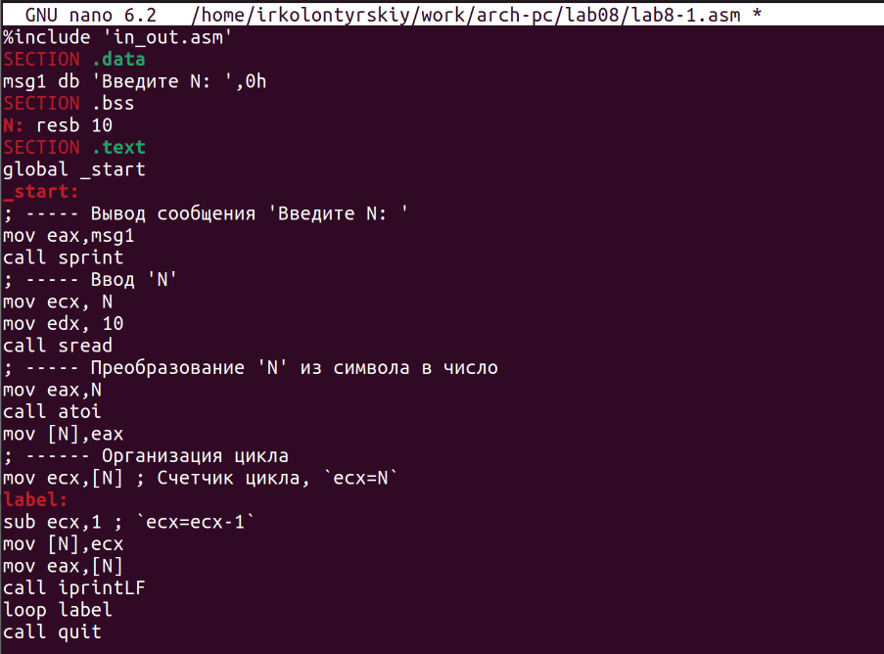

Изменение кода в файле lab8-1.asm

Скомпилируем и запустим программу. Подадим на вход число 10 и посмотрим на результат (рис. 2.5)

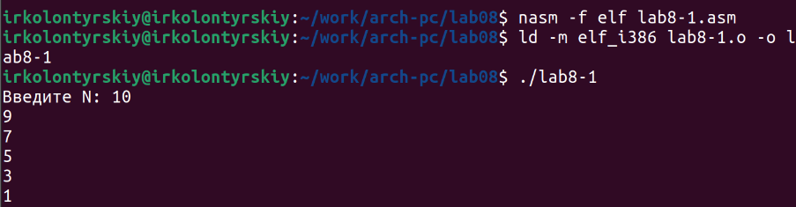

Компиляция и запуск программы

Как мы видим, в цикле значение регистра ecx меняется 2 раза, поэтому нам выводятся числа через один. Соответственно, число проходов цикла значению N не соотвестсвует.

Теперь изменим программу для её правильной работы (рис. 2.6)

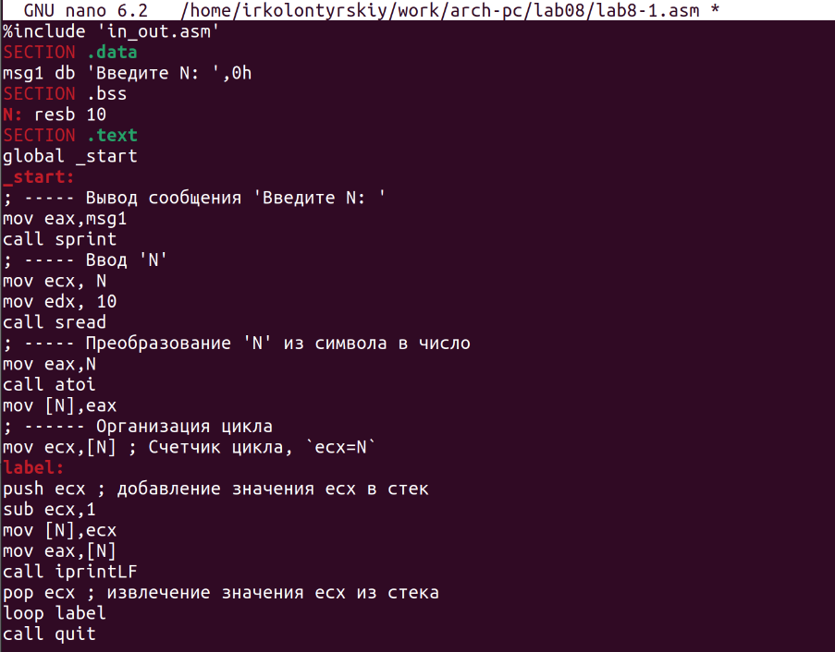

Изменение программы lab8-1.asm

Скомпилируем и запустим программу (рис. 2.7)

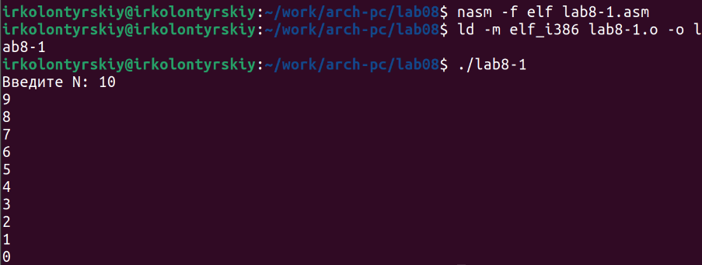

Компиляция и запуск программы

Сейчас количество прогонов соответствует числу N. Теперь создадим второй файл (рис. 2.8)

Создание файла lab8-2.asm

Создание файла lab8-2.asm

Вставим в него следующий код (рис. 2.9)

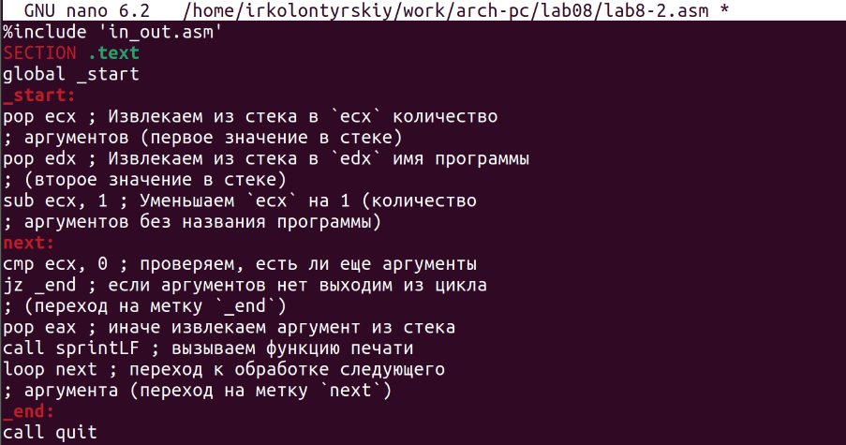

Вставка кода в файл

Скомпилируем его и запустим, указав предложенные аргументы (рис. 2.10)

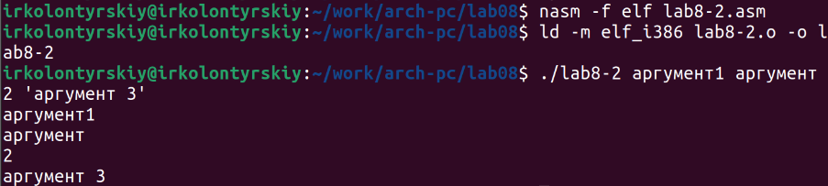

Компиляция и запуск

Программа обработала 4 агумента, разделённых пробелами. Пробелы в кавычках не считаются разделителями. Создадим третий файл (рис. 2.11)

Создание файла lab8-3.asm

Создание файла lab8-3.asm

Вставим в него код для нахождения суммы аргументов (рис. 2.12)

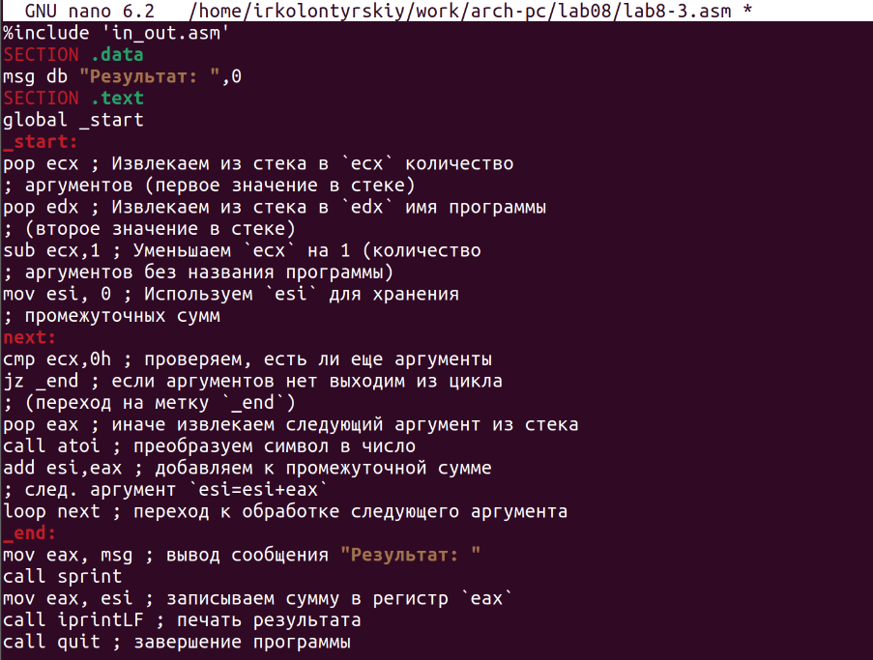

Вставка кода в файл

Скомпилируем код и запустим его (рис. 2.13)

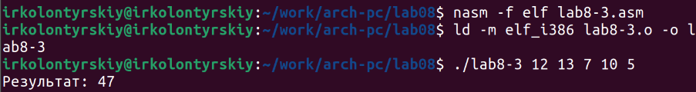

Компиляция и запуск

Программа работает правильно. Сделаем так, чтобы она искала не сумму, а произведение (рис. 2.14):

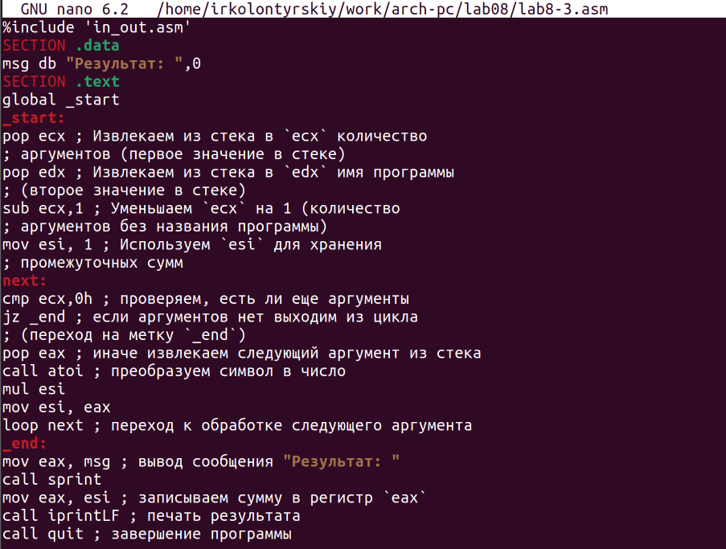

Изменение файла

Скомпилируем и запустим программу (рис. 2.15)

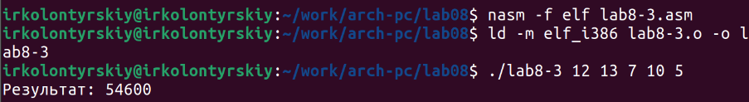

Компиляция и запуск

Ответ верный

Самостоятельная работа

Создадим файл программы для самостоятельной работы (рис. 2.16)

Создание файла

Создание файла

Напишем программу для 19 варианта, где нужно сложить все f(x)=8x-3 (рис. 2.17)

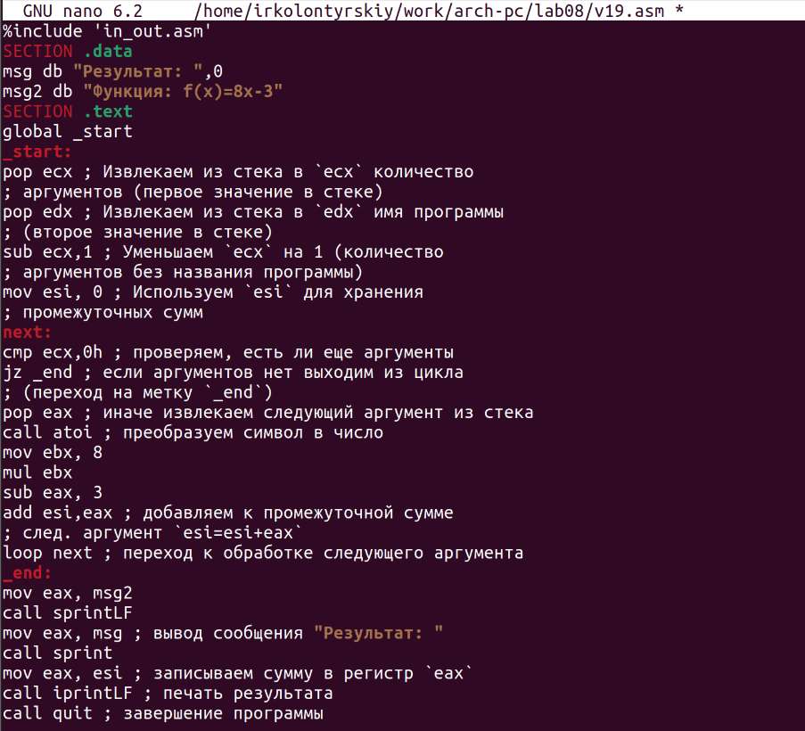

Код для самостоятельной работы

Скомпилируем и проверим работу программы (рис. 2.18)

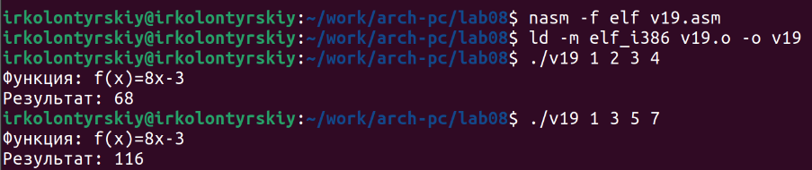

Компиляция и запуск программы

Программа работает верно

# 3 Выводы

Были получены навыки работы с циклами, а также с аргументами командной строки